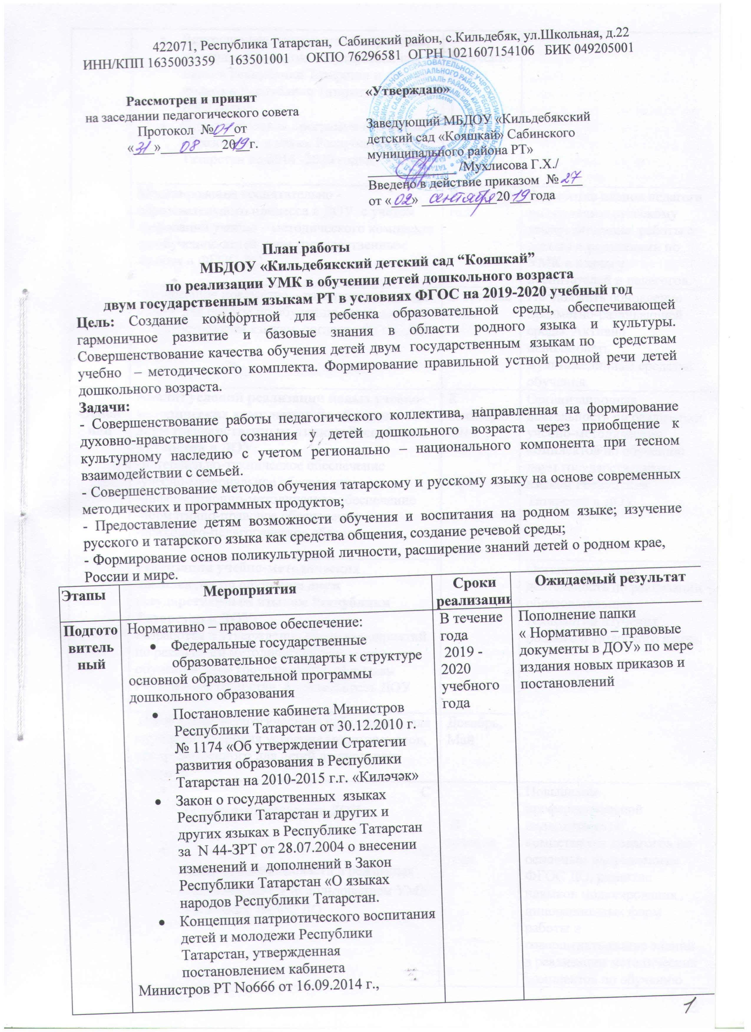

Этапы | Мероприятия | Сроки реализации | Ожидаемый результат
 | - Долгосрочная программа «Сохранение, изучение и развитие государственных языков Республики Татарстан и других языков в Республике Татарстан на 2014- 2020 годы»,  - Государственная программа «Развитие образования и науки Республики Татарстан на 2014 -2020 годы», | В течение года
 | Моделирование воспитательно -образовательного процесса в ДОУ с учетом требований учебно – методического комплекта по обучению детей двум государственным языкам и ФГОС ДО | В течение года | Разработка планов педагога по обучению руссскому языку; Внесение работы с детьми и родителями по УМК в планы у воспитателей и педагогов.
 | Организация предметно – развивающей среды в ДОУ для работы по обучению детей двум государственным языкам, согласно ФГОС ДО | В течение года | Продолжить обновление предметно-развивающей среды. Активно использовать мультимедийные средства обучения.
Основной | Анализ условий реализации новых учебно-методических комплектов по обучению двум государственным языкам Республики Татарстан в ДОУ:  -материально-техническое обеспечение  -учебно-материальное обеспечение  -информационно-методическое обеспечение  -нормативно-правовое обеспечение  -психолого-педагогическое обеспечение | К сентябрю2019 | Организационная деятельность по реализации учебно-методических комплектов по обучению двум государственным языкам Республики Татарстан в ДОУ
Основной | Реализация учебно-методических комплектов по обучению двум государственным языкам Республики Татарстан в ДОУ:  Разработка и утверждение плана мероприятий по реализации методических комплектов по обучению двум государственным языкам Республики Татарстан в деятельность ДОУ | К сентябрю2019 | Организационная деятельность по реализации образовательных технологий изучения  родного и татарского языка.
Основной | Проведение педагогического наблюдения для определения уровня усвоения минимума слов, предусмотренного для детей дошкольного возраста | Декабрь, Май
Основной | - Саморазвитие педагогов ДОУ  - Образовательные области в режимных моментах ДОУ с использованием УМК в условиях ФГОС ДО | В течение года | Повышение профессиональной педагогической компетенции педагогов по основным направлениям ФГОС ДО, развитие навыков моделирования инновационных форм работы и совершенствование знаний в реализации методических комплектов по обучению двум государственным языкам в ДОУ
Основной | Проведение педагогических советов, согласно годовому плану | Январь  2020 | Совершенствовать работу педагогического коллектива, направленную на формирование духовно-нравственного сознания у детей дошкольного возраста через приобщение к культурному наследию с учетом регионально – национального компонента при тесном взаимодействии с семьей.
Основной | Проведение контроля:  - тематического  - комплексного | согласно годовому плану | Качество реализации УМК в ДОУ
Основной | Проведение семинаров и консультаций для педагогов и родителей | согласно годовому плану | Повышение педагогической компетенции педагогов в построении образовательного процесса в соответствии ФГОС ДО по образовательной области «Речевое развитие» и совершенствовании по созданию речевой среды посредствам УМК (в группах)  Эффективность используемых педагогических действий, методических приёмов педагогом, направленных на развитие речи ребёнка с целью готовности его к диалогу на татарском языке.  Повышение родительской компетенции по реализации методических комплектов в ДОУ по обучению детей двум государственным языкам
 | Коллективные просмотры открытых мероприятий | согласно годовому плану | Показ конкретных, наиболее эффективных форм, методов организации педагогического процесса в реализации УМК для ознакомления и обучения им других воспитателей.
Заключительный | - Организация совместной с родителями выставки творческих поделок «Туган ягым - яшел бишек»;  - Изучение новинок литературы.  - Самообразование педагогов по изучению и реализации УМК в педпроцессе ДОУ. | Согласно годовому плану  в течение года | - Сохранять и обогащать объем знаний и представлений педагогов о национальном и поликультурном воспитании.  - Организация работы в соответствии с реализуемой Программой изучения родного (татарского) языка.
 | Реализация УМК:  - работа с учебно-методическими пособиями;  - проведение педагогической диагностики по определению уровня усвоения минимума слов, предусмотренного для детей дошкольного возраста.  - проведение контроля по реализации УМК в ДОУ  - Взаимодействие с родителями и социумом по реализации новых образовательных технологий изучения родного (татарского) языка.  Перспектива работы на следующий год:  - Анализ и подведение итогов работы за год по реализации УМК в ДОУ.  - Разработка дальнейшей перспективы развития ДОУ в рамках реализации УМК. | В течение года  Май 2020 | - Совершенствование работы педагогического коллектива, направленная на формирование духовно-нравственного сознания у детей дошкольного возраста через приобщение к культурному наследию с учетом регионально – национального компонента при тесном взаимодействии с семьей.  - Совершенствование методов обучения татарскому и родному языку на основе современных методических и программных продуктов

